人工智能赋能化学教学的融合路径与实践探索
李晓雨
（宁波大学教师教育学院，浙江宁波市 315211）
[摘 要]人工智能技术的迅速发展，给化学教学的变革带来了新的可能。围绕人工智能与化学教学如何有效结合这一问题，研究先以文献分析为基础，梳理了人工智能在化学实验教学、个性化学习支持、教学评价以及批判性思维培养等方面的已有应用；在此基础上，依托NOBOOK虚拟实验平台，选取人教版九年级《水的组成》一课开展教学实践。实践发现，虚拟实验平台在安全性、微观过程可视化和实验资源等方面弥补了传统实验的不足，实验教学因此更加直观、规范，学生的实验探究能力也在多个方面得到发展。据此，研究提出以“技术—内容—教学”相互配合的思路推进化学教育的智能化，同时指出，技术依赖、内容可靠性和数据伦理等问题不容忽视，教学中应坚持教师引导，采取虚实结合的设计。
[关键词]人工智能；化学教学；虚拟实验；个性化学习；批判性思维；教学评价
作者简介：李晓雨，宁波大学教师教育学院硕士生，研究方向为化学教育，E-mail：1519258790@qq.com（浙江省宁波市，315211）。
一、引言
进入教育信息化2.0阶段后，人工智能正在越来越多地进入学科课堂，教育模式随之向智能化、个性化方向调整。就化学学科而言，它以实验为基础，既要处理宏观现象，又要解释微观机理，长期存在一些不易解决的困难：抽象概念难以直观呈现，不少实验因危险性高或成本大而无法开设，教学资源与学生实际之间也常常不相匹配。
这些困难恰恰是人工智能可以发挥作用的地方。图像识别工具能够对实验现象作出较为精确的分析，铁锈类型的识别和锈蚀面积的计算就是一例；虚拟现实（VR）技术可以把危险实验和微观动态过程搬进屏幕；生成式人工智能则能帮助学生撰写报告、解答疑问，它偶尔给出的错误答案，反而可以成为训练批判性思维的素材。当然，二者的结合并非没有障碍：技术要适应化学学科自身的特点，例如对复杂反应的动态建模目前仍显不足；数据隐私如何保护、资源在不同地区之间如何分配，也都是需要面对的问题。
有鉴于此，本文先就人工智能在实验教学、个性化学习和思维培养中的应用情况作一梳理，再结合虚拟实验平台的课堂实践，讨论教育技术与化学学科相结合的可行做法，希望能为化学教育的智能化发展提供一些参考。
二、人工智能赋能教育的研究现状
（一）人工智能在教育领域的应用全景
人工智能在教育中的角色，已经从零散的辅助工具逐步扩展为覆盖教学全过程的系统支撑。科技部《智能教育创新应用发展报告》[1]将其应用归纳为“备、教、学、考、评、管”六类场景。具体到研究层面，智能导师系统依靠学习路径的个性化推荐提高了学习效率[2]；教育机器人借助人机交互让课堂参与度有所上升[3]；也有研究用机器学习对学生行为建模，以预测学情[4]。国内外的研究取向并不一致：国内学者更关注宏观层面的理论建构[5]和课堂教学行为的智能分析[6]，国外则把重心放在技术开发及其应用效果的验证上[7]。不过也应看到，受技术成熟度和资源分布的制约，人工智能在教育中的大规模落地尚需时日[8]。
从育人目标看，人工智能时代的基础教育对思维能力提出了更高要求。马利荣从认知神经科学和心理学的角度出发，把“AI思维”视为中小学人工智能教育的核心要素，认为学生AI思维的发展，本质上是在借助智能主体面对现实问题的过程中学会思考，并在表征学习、运算判断、推理表达中逐步学会提出问题、分析问题和解决问题[9]。张泽治等人则从ZT创智课堂的实践经验出发指出，提出问题是一切创新与创造的起点，学生的创新思维可以从所提问题的数量和质量两方面来培养与衡量[10]。这些研究传递出一个共同的判断：人工智能教育的重心并不在技术本身，而在于借助技术促进学生高阶思维的发展。这也为化学学科的智能化教学提供了理论依据。
（二）化学教学中人工智能研究进展
化学对实验的依赖程度高，微观层面又十分抽象，这为人工智能的介入留出了独特的空间。就已有研究看，大致可以分为三类。
1.实验教学智能化
第一类借助图像识别和虚拟现实来突破传统实验的限制。“拍图识铁锈”小程序用深度学习判断锈蚀类型、计算锈蚀面积[11]；三维虚拟实验室则通过反应的自动推理，让虚拟实验既接近真实又保证安全[12]。这类工具使实验数据更加客观，其可视化反馈也有助于学生理解反应背后的化学机理。
2.个性化学习支持
第二类以分层推荐和动态评价来优化学习路径。“智慧学伴”平台先诊断学情，再推送与之匹配的习题[13]；电子白板交互系统把即时测试和微课结合起来，课堂参与度随之改善[14]。已有研究肯定了这类技术对学习效率的促进作用，同时也提醒，一旦过度依赖，教师在教学中的主导地位可能被削弱[15]。
3.高阶思维培养
第三类指向高阶思维，思路是借助错误答案的分析和协作任务的设计来激发批判性思考。有学生在剖析人工智能对弱酸计算的错误处理时，顺带修正了自己的知识盲点[16]；“车身骨架材料选择”项目式学习中，人工智能帮助学生把化学与编程知识整合起来解决问题[17]。这与张泽治等人主张的从“提出问题的能力”入手培养创新思维，在思路上是一致的[10]。
三、人工智能与化学教学的融合路径
（一）实验教学的智能化升级
1.虚拟实验平台模拟危险实验
高温、高压或危险药品，使得一部分化学实验难以在课堂上直接开展。虚拟现实和3D技术恰好可以承接这类实验，给学生一个安全而又接近真实的操作环境[12]。以乙炔的制备为例：常规做法用电石与水反应，反应相当剧烈，产生的乙炔又易燃易爆；换到虚拟平台上，学生照样能完成全部操作、观察到应有的现象，安全顾虑却不复存在。微观过程的模拟是另一层价值——“碳还原氧化铜”实验里，碳与氧化铜微粒如何相互作用可以被直观呈现出来，原本抽象的概念因此变得容易把握。
2.图像识别实现精准数据采集与反馈
图像识别在化学实验中的用处同样值得注意。王新福等人开发的“拍图识铁锈”小程序，其深度学习模型可以自动区分铁锈区域与非铁锈区域，按颜色判断锈蚀类型，并算出铁片表面的生锈面积[11]。学生做实验时拍一张照片，数据便实时到手；教师那一端有可视化界面，全班的数据可以随时汇总、分析，教学策略也就能跟着调整。数据的准确性提高了，学生得到的反馈更有针对性，对实验原理的理解自然也更进一步。
（二）个性化学习支持
1.人工智能助手应用
人工智能助手可以从学习数据中读出学生的习惯和偏好，进而推送合适的作业与资源[18]。基础薄弱的学生收到的是巩固性、带一点兴趣拓展的化学作业；学有余力的学生则会拿到探究性、综合性更强的实践任务。它还能为每个学生建立电子成长档案袋，动态记录学习状况，教师做诊断预测、学生做自我评价，都可以以此为依据。拿“化学方程式配平”来说，助手可以给个别学生做一对一讲解，配上针对性练习加以巩固，甚至顺带查一查化合价记得牢不牢。
2.生成式人工智能辅助
生成式人工智能的长处，在于按学生的知识水平、兴趣偏好和认知风格现场生成学习方案。同样是“化学反应速率”这个抽象概念，基础薄弱的学生看到的是直观动画加分步讲解，程度较好的学生拿到的可能是复杂计算或实验设计类的挑战任务。情感因素也能被考虑进来——缺乏动力的学生，方案里会多一些趣味互动来调动兴趣；容易焦虑的学生，则会得到更多正面反馈以建立信心。学习效率与学习积极性由此得以兼顾，学生的自主学习意识也在这个过程中逐步增强。
（三）教学评价的革新
1.实时反馈系统
过去的教学评价多凭教师的主观判断，如今数据驱动的综合评价正在改变这一局面。智能平台把课堂互动频率、作业完成质量、测验成绩分布等数据实时收集起来，再用机器学习算法分析学生对知识的掌握情况，评价便可以同时覆盖知识、能力与素养几个层面。以“酸碱中和反应”的教学为例，系统依据学生在线答题的准确率和用时，自动生成一张知识薄弱点热力图；教师看图调整教学重点，共性问题用变式训练解决，个体差异则安排定向辅导。评价的时点也在前移：实验课上，智能系统能逐步记录学生的操作——试剂用了多少、反应条件怎么控制——与标准流程比对后随即给出评分报告，指出失误在哪里。“教—学—评”由此衔接成一个整体，教师的关注点也从结果转向了过程。
2.多维度评估
把过程性数据和终结性测试放在一起看，学生的学习成果会呈现得更完整、更客观。“铁锈探究”活动中，生锈面积这类终结性数据可以说明实验做得如何，而实验过程记录、环境调查数据等过程性材料，则能反映学生的科学探究能力和合作表现[11]。张泽治等人的实践提供了类似的证据：云平台连续记录下学生提出问题、解决问题的全过程之后，创新思维发展到了什么水平就不再是一个抽象的说法，教师、家长和学生都看得明白，个性化的调整也有了依据[10]。
四、生成式人工智能的潜力与局限
（一）教学设计与资源生成
对教师而言，生成式人工智能首先是一个备课的帮手。教“乙炔的性质与制备”时，教师可以让它一次生成几个版本的教案和实验方案，再通过对话逐步修改，按学情压缩引入环节、突出重难点。它整合跨领域知识的能力也值得利用。“星际乙炔”项目便是一例：化学、天文学、工程学的知识被组织到同一个探究任务里，学生在追问乙炔在星际空间中扮演什么角色的同时，也接触到天体化学、材料科学的内容，跨学科思维和创新能力都得到了锻炼。
（二）批判性思维培养
生成式人工智能给出的答案未必可靠，可能有计算错误，也可能建立在不合理的假设之上——这些缺陷本身就是教学资源。“弱酸计算”的教学中，教师可以让学生去找答案里的漏洞，提出质疑，再用实验验证或理论推导把它修正过来[16]。人机协同的任务设计走的是另一条路：在“实验方案优化辩论”里，学生分组同人工智能合作拟定实验方案，逐条分析方案的优缺点并给出改进意见。批判性思维和团队合作，就在这样的讨论中得到了训练。
（三）潜在风险与挑战
风险同样不容回避。最直接的是依赖问题：如果学生习惯了向生成式人工智能要答案，比如做化学作业时直接照抄而不加分析，独立思考的能力就会慢慢退化。教师必须引导学生学会正确使用这类工具，守住自主学习的底线。内容可靠性是另一重隐患——生成式人工智能依靠历史数据训练，它拟出的实验方案可能漏掉某些实验条件或安全因素，实际上并不可行，因此教师的人工校验不可省略，学生也要被提醒：对人工智能生成的内容应保持批判态度，不能照单全收。此外还有数据伦理的问题。教育数据的大规模采集，始终伴随着隐私泄露和算法偏见的可能，“赋能教育”的同时，学生的成长权益必须得到尊重和保护[19]。
五、实践案例与效果分析
（一）案例背景与设计思路
虚拟实验平台究竟能在多大程度上改善实验教学、发展学生的探究能力？为了回答这个问题，研究以NOBOOK虚拟实验平台为核心工具，在初中化学课程中开展了一轮较为系统的教学实践，重点针对传统实验教学中的三类老问题：安全隐患、微观过程看不见、实验条件不足。
这一实践并非无本之木。《教育信息化十年发展规划（2011—2020年）》提出要建设虚拟实训基地[20]，《国家中长期教育改革和发展规划纲要（2010—2020年）》同样强调教育信息化和虚拟实验室资源建设[21]；《义务教育化学课程标准（2022年版）》则把“科学探究与实践”列为核心素养[22]。在安全、可重复的虚拟环境中发展学生的实验探究能力，正是对上述要求的具体回应。
之所以选择NOBOOK平台，主要看中它的三点长处：氢气爆炸这类真实实验中的危险环节，它可以放心地模拟；水电解时分子、原子层面的变化，它能够动态展示；装置搭建、参数调节都由学生自己动手，做错了可以推倒重来。更为方便的是，平台同时支持两种呈现方式——既有内置的标准化实验视频可供随时调取观看，教师也能利用交互功能当堂实时演示。课题选定人教版九年级上册《水的组成》：氢气验纯与燃烧、电解水这两个关键实验都包含其中，用来检验虚拟实验的价值再合适不过。
（二）教学分析
1.内容分析
本课出自人教版九年级上册第四单元课题3《水的组成》，内容分三块：氢气的验纯与燃烧、电解水实验、水分解的微观分析。教学以科学史为线索展开——从普利斯特里、卡文迪什到拉瓦锡、尼科尔森，学生沿着科学家探究水的组成的足迹，体会人类认识物质组成的漫长历程；随后在虚拟实验平台上观察电解水实验，由现象推理出水的组成。宏观与微观两种视角在这一过程中逐渐衔接，探究物质组成的一般思路与方法也随之建立。
2.学情分析
上这节课之前，学生已经能够区分元素、分子、原子这几个概念，也会画单质分子的模型图；不过，元素守恒的观念还没有真正建立，分子和原子之间的关系在他们头脑中也还比较模糊。本课希望帮助学生把这些零散的认识连成整体，并借助虚拟实验平台，发展其基于理论推理的实验探究能力。
3.教学目标
（1）宏观辨识与微观探析：借助电解水实验，从宏观上确认水由氢、氧两种元素组成；再深入到分子、原子层面，认识水分子由氢原子和氧原子构成。在此基础上初步形成元素观与微粒观，学着把宏观与微观两个视角结合起来分析物质的组成。
（2）变化观念与平衡思想：认识到水的分解需要通电这一特定条件，理解这一变化之所以属于化学变化，本质在于生成了氢气和氧气这两种新物质；并尝试从多个角度分析电解水的过程。
（3）证据推理与模型认知：在虚拟平台上操作电解水实验时，把观察到的现象当作证据来对待，据此进行推理、分析和判断；学会在现象、证据与结论之间建立逻辑联系，最终得出关于水的组成的科学结论。
（4）科学探究与创新意识：体会实验之于科学探究的意义，能按探究目的在虚拟平台上自行设计方案并完成操作；在动手实践中，发现和提出问题、操作与观察、解释与形成结论、反思评价、表达交流等各方面的探究能力都得到锻炼。
（5）科学态度与社会责任：保持对未知的好奇与对真理的尊重，在阅读化学史材料的过程中激发批判性思维；体会人类认识世界、认识物质的方法，养成严谨求实的科学态度。
（三）实施过程
教学实施的各个环节、师生活动及设计意图见表1；虚拟实验操作与视频观察环节的平台界面见图1和图2；水的电解微观模型见图3。
表1 《水的组成》教学过程设计
时间 | 教学内容与活动 | 教学策略 | 能力培养与核心素养
课前 | 依据HPS教学理念布置预习任务：观看《拉瓦锡探究空气成分》科学史视频，尝试从“元素与原子守恒”的角度勾画研究物质组成的思路，为课堂探究做好认知上的准备。 | 创设科学史情境 | ◆ 唤起已有认知，培养基于“微粒观”“守恒观”的科学思维，为课堂学习作好铺垫。
1 课时 | 播放《普利斯特里与卡文迪许氢气燃烧实验》科学史视频，营造问题情境；学生依据反应物与生成物写出文字表达式，核心探究问题随之浮现：“水是由什么元素组成的？” | 创设情境  问题驱动 | ◆ 激发科学探究的兴趣与动机；学会从化学史实中发现并提出核心的化学问题。
课后  (或课间) | 布置自主探究任务：查阅相关文献资料，从“分解反应”的逆向角度思考并设计电解水实验的探究方案，按要求填写《实验方案设计表》。 | 自主探究  方案设计 | ◆ 锻炼信息搜集与处理能力；在自主探究中加深对电解水原理的理解，学会从特定视角出发解决实际问题。
1 课时 | 学生在虚拟实验平台上验证自己设计的方案：自主选择仪器药品、调节参数完成仿真实验（如图1），或观看虚拟实验演示（如图2）；遇到突发问题随时调试纠错，边做边完善方案，直至得出结论。反应条件、实验现象和物质的物理性质均须详细记录，完成《实验观察记录表》。 | 虚拟仿真探究  证据推理 | ◆ 提高实验观察与规范操作水平；学会基于实验事实进行“证据推理”，科学地解释现象并形成严谨结论。
1 课时 | 任务1（协作交流与多元评价）：  各小组围绕探究中遇到的问题讨论互答，对实验方案开展生生互评，选出最优方案向全班汇报；其余学生边听边点评、质疑、分享观点，教师适时提炼知识并作总结点评。  任务2（微观模型建构）：  分组用球棍模型演示电解水的微观过程（如图3），把水分子的微观模型与宏观反应事实对照起来，从分子、原子的视角细致解析水分子。 | 多元评价交流  宏微结合建构 | ◆ 培养批判性思维、反思评价与表达交流能力。  ◆ 虚拟与实物模拟相结合，渗透“宏观辨识与微观探析”素养，建立研究物质组成的一般思路与方法。

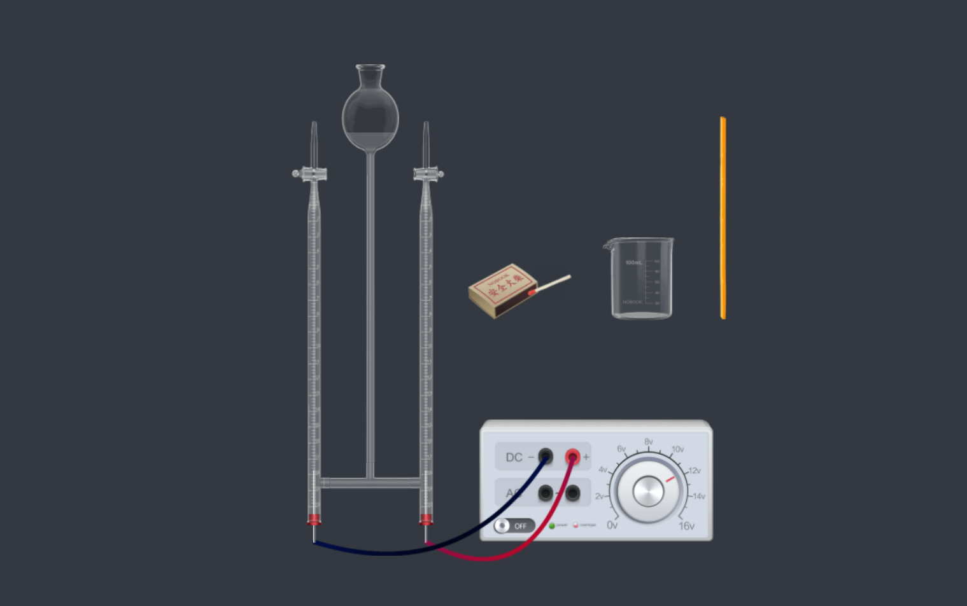
图1 NOBOOK虚拟实验平台：电解水实验操作界面
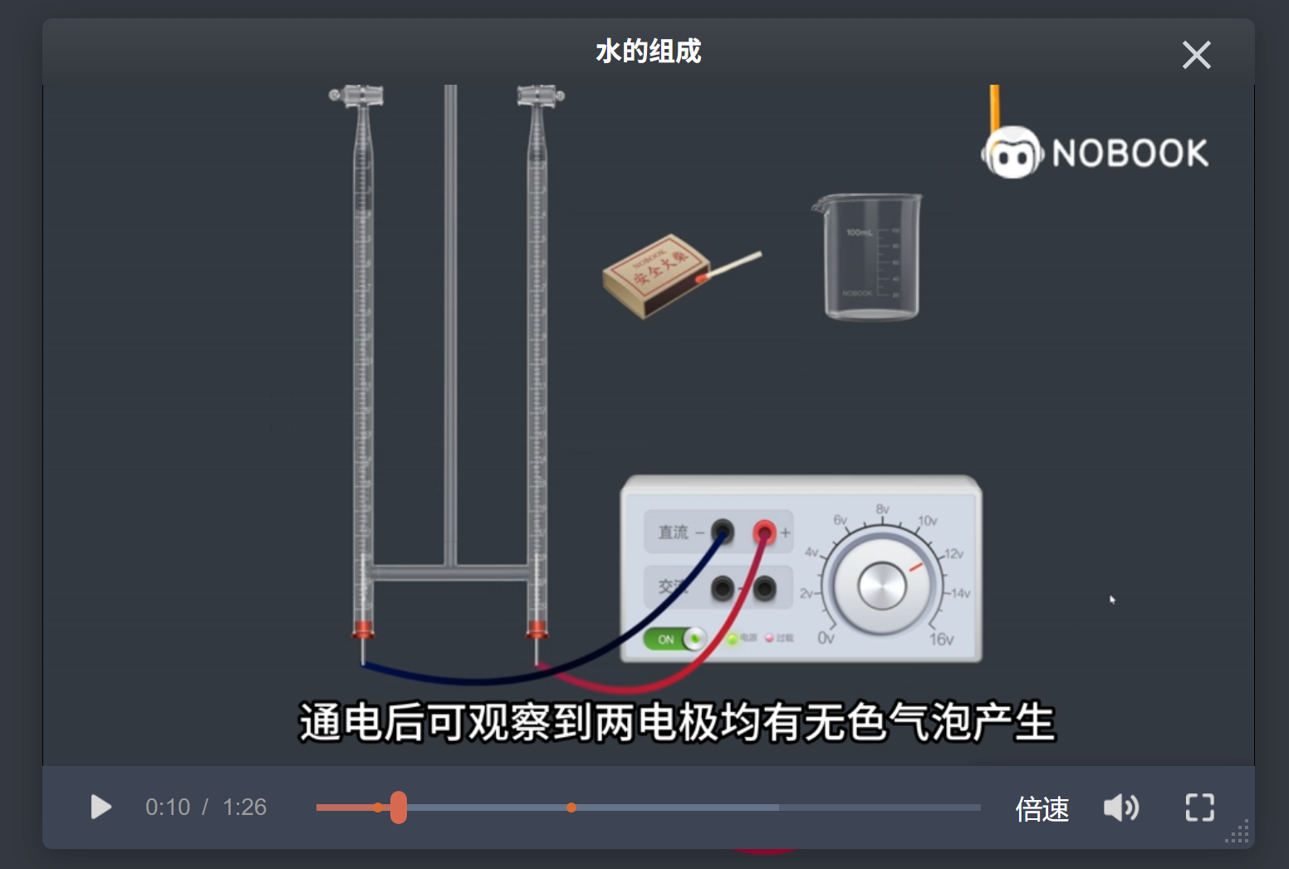
图2 NOBOOK虚拟实验平台：电解水实验视频演示
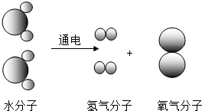
图3 水的电解微观模型
（四）挑战与反思
实践中也暴露出几个需要认真对待的问题。首先是虚拟与真实之间的分寸。倾倒液体的手感、温度的细微变化、突发状况的处置，这些经验虚拟实验给不了，因此更现实的做法是“虚实结合”：高风险环节和微观可视化交给虚拟实验，关键的动手环节仍然放在真实实验中。其次是教师的引导。看视频、看演示固然高效，但学生很容易停留在被动接受的状态；教师需要设计出有分量的引导性问题、组织起真正的讨论，让观看成为深度思考的起点，同时鼓励学生亲自动手去探究和验证——教师作为引导者、促进者的角色，恰恰在这里体现。最后是技术层面的要求：平台要稳定，师生要具备相应的信息技术素养，这就需要加强教师培训和学生信息素养的培养，技术支持也必须跟得上。
六、结论与展望
研究把NOBOOK虚拟实验平台带进《水的组成》的课堂，就人工智能（尤其是虚拟仿真技术）如何支持化学实验教学走通了一条可行的路。从案例来看，“观看标准化实验视频”与“教师实时操作演示”两种方式配合使用，较好地化解了传统实验在安全、微观可视化和资源条件上的难处；实验教学变得更直观、更规范，也更安全，学生的实验探究能力在操作规范、观察理解、解释推理、反思交流等方面都有可见的进步。这为“科学探究与实践”核心素养的落实提供了一个具体的支点。
整体而言，人工智能正从实验创新、个性化支持和思维深化三个方向改变化学教学的面貌，让技术、内容与教学法彼此配合的融合模型，是推动化学教学走向数据驱动的一条务实路径。当然，化学教育的智能化要走得长远，跨学科合作、政策支持和教师培训一个都不能少，技术适配、教师数字素养、伦理隐私这些问题也要一件一件解决。可以预期，随着人工智能技术的继续演进，化学教育还会打开更大的创新空间，也将为培养兼具科学素养与创新能力的人才提供有力支撑。
参考文献
[1]科技部新一代人工智能发展研究中心，罗兰贝格管理咨询公司.智能教育创新应用发展报告[R].北京：科技部新一代人工智能发展研究中心，2019.
[2]KOEDINGER K R，ALEVEN V. An interview reflection on “intelligent tutoring goes to school in the big city”[J]. International Journal of Artificial Intelligence in Education，2016，26(1)：13-24.
[3]TIMMS M J. Letting artificial intelligence in education out of the box：educational cobots and smart classrooms[J]. International Journal of Artificial Intelligence in Education，2016，26(2)：701-712.
[4]GARCÍA-PEÑALVO F J，CRUZ-BENITO J，MARTÍN-GONZÁLEZ M，et al. Proposing a machine learning approach to analyze and predict employment and its factors[J]. International Journal of Interactive Multimedia and Artificial Intelligence，2018，5(2)：39-45.
[5]唐烨伟，郭丽婷，解月光，等.基于教育人工智能支持下的STEM跨学科融合模式研究[J].中国电化教育，2017（8）：46-52.
[6]刘清堂，何皓怡，吴林静，等.基于人工智能的课堂教学行为分析方法及其应用[J].中国电化教育，2019（9）：13-21.
[7]CAVUS N. The evaluation of learning management systems using an artificial intelligence fuzzy logic algorithm[J]. Advances in Engineering Software，2010，41(2)：248-254.
[8]陈颖博,张文兰.国外教育人工智能的研究热点、趋势和启示[J].开放教育研究,2019,25(4)：43-58.
[9]马利荣.初探中小学教育中的人工智能思维[J].基础教育参考,2020,(10)：3-6.
[10]张泽治,王敏,张云慧,等.人工智能背景下ZT创智课堂对学生创新思维能力的培养与评价[J].基础教育参考,2018,(22)：36-38.
[11]王新福,高文蓓,凌一洲.人工智能赋能的科学实践活动——探究铁锈的类型、成因及防锈方法[J].化学教育(中英文),2025,46(1)：77-82.
[12]鲁云灿.三维虚拟化学实验及其反应自动推理的研究与实现[D].成都：四川师范大学，2008.
[13]李珍琦,褚洪旭,韩玉蕾,等.基于智能数据平台的高效精准教学——以高中化学补铁剂中铁元素化合价的探究为例[J].中小学数字化教学,2019,(6)：57-60.
[14]刘宇莹.利用电子白板的交互教学提升化学教学有效性的实践研究[D].天津师范大学,2020.
[15]吴俊明.刍议人工智能化学教学研发的教学论基础[J].化学教学,2017,(11)：3-10.
[16]高炳鸿,薛松.生成式人工智能应用于化学教育的实证研究评述——基于美国《化学教育》期刊的文献分析[J].化学教育(中英文),2025,46(8)：103-109.
[17]王珊珊,贺新.人工智能与中学化学教学的融合——以“车身骨架材料的选择”为例[J].高中数理化,2020,(10)：65-67.
[18]黄郁郁,王后雄.人工智能赋能中学化学教学的探索[J].教学与管理,2024,(19)：53-55.
[19]庞茗月,胡凡刚.从赋能教育向尊崇成长转变:教育大数据的伦理省思[J].电化教育研究,2019,40(7)：30-36+45.
[20]中华人民共和国教育部.教育信息化十年发展规划（2011—2020年）[Z].2012-03-13.
[21]中共中央，国务院.国家中长期教育改革和发展规划纲要（2010—2020年）[Z].2010-07-29.
[22]中华人民共和国教育部.义务教育化学课程标准（2022年版）[M].北京：北京师范大学出版社，2022.
The Integration Paths and Practical Exploration of AI-Empowered Chemistry Teaching
Li Xiaoyu
(School of Teacher Education, Ningbo University, Ningbo, Zhejiang 315211, China)
Abstract: Rapid advances in artificial intelligence (AI) are opening up new possibilities for chemistry teaching. This study asks how AI and chemistry instruction can be brought together in a productive way. Drawing on a review of the literature, it examines how AI has been applied to chemistry experiments, personalized learning support, teaching evaluation, and the cultivation of critical thinking; a teaching practice was then carried out on the NOBOOK virtual experiment platform, with the ninth-grade lesson “The Composition of Water” as the vehicle. The practice shows that the virtual platform compensates for what traditional experiments lack in safety, visualization of the microscopic world, and resources, making experimental teaching more intuitive and better regulated while helping students grow in several dimensions of experimental inquiry. The study argues that a model in which technology, content, and pedagogy work in concert offers a workable route toward intelligent chemistry education. At the same time, risks concerning over-reliance on technology, content reliability, and data ethics call for strong teacher guidance and instructional designs that combine virtual and hands-on experiments.
Keywords: artificial intelligence; chemistry teaching; virtual experiment; personalized learning; critical thinking; teaching evaluation

